Intro
L’étude a été réalisée à Dunedin, ville de Nouvelle Zélande.

L’étude se porte sur l’impact des chats domestiques sur des populations d’oiseaux. Elle présente cependant plusieurs difficultés.

La première est de savoir si :
- Les chats limitent leurs proies à des espèces d’oiseaux qui n’auraient pas survécu dans tous les cas (mortalité compensatoire)
- Ou bien que le niveau de prédation soit suffisamment élevé pour qu’il puisse ajouter plutôt que remplacer d’autres formes de mortalité (mortalité additive)

D’autres études montrent que les chats causent plutôt une mortalité compensatoire, mais ces études ont été réalisées en milieu rural.
Ici les auteurs se demandent si la mortalité est additive ou compensatoire en milieu urbain.

De plus, les chats en nouvelle Zélande représentent des prédateurs bien particuliers:
- comme ce sont des chats domestiques ils sont nourris, la densité de chats ne présente aucune fluctuation normale que devrait présenter une population de prédateurs: les chats peuvent donc sans problème causer l’extinction de leurs proies
- Cependant, les chats capturent également les rats en Nouvelle Zélande, espèce invasive qui a un impact sur la population d’oiseaux (surtout sur les espèces natives)

(Un autre problème est la grande variabilité de disponibilité de proies en fonction des différents habitats ce qui pourrait affecter :
- la proportion de chats qui chassent activement
- la diversité et la quantité de proies ramenées par ces chats.) -> plutôt une limite?

Problématiques :
Quelles sont les caractéristiques des chats chasseurs ? (dans le but de trouver des solutions)

Est ce que les population de chats domestiques imposent une pression de prédation trop importante sur les population d’oiseau natives et exotiques en milieu urbain ?

La pression de prédation des chat en milieu urbain a-t-elle un effet additif ou compensatoire sur les populations d’oiseaux natives et exotiques ?

- Activité des chats et capture de proies
Dans cette partie nous allons voir quelles sont les caractéristiques des chats et leur activité.

1/ Méthode

Les auteurs ont établis 3 zones d’étude dans 3 types résidentiels différents en fonction des différentes communautés d’oiseaux qu’elles abritent :
- Res 1 : grands jardins constitués d’arbres, de buissons, de haies et de pelouses
- Res 2 : grands jardins principalement constitués de pelouses
- Res 3 : petits jardins constitués de pelouses et de parterres de fleurs

2/ Appartenance des chats

Afin d’obtenir des informations sur l’activité des cats, les auteurs ont recruté des propriétaires de chats dans ces 3 zones par enquête téléphonique ce qui a permis de déterminer l’appartenance des chat ainsi que leur comportement de chasse respectifs.
En tout, 400 foyers ont été contactés au hasard et interrogés concernant le nb de chats qui possédaient, si leur chat ramenait bcp de proies et si oui combien.

D’après l’enquête, 140/400 foyers possèdent en tout 186 chats (~1,3 chat par foyer).
A partir du nombre de foyer dans la ville (Dunedin), ils ont estimé la taille de la population de chats dans la ville qui est de 14 659 chats, soit une densité de 223/Km2.

Parmis 151 chats :
- 55 vivent en Res 1
- 75 en Res 2
- 14 en Res 3 -> très peu de foyers étaient intéressés pour participer à l’étude sûrement à cause de raisons socio-économiques.
7 chats ont été exclus de l’étude car ils n’étaient pas dans des zones assez urbanisées pour répondre à la problématique de l’étude.
Sur toute la durée de l’étude, un total de 1887 objets de type proies ont été rapportés avec un nombre moyen de 13,4 proies par chat.

3/ La capture de proies

FIG 1.
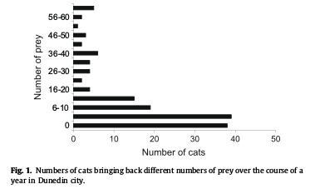
Cette figure nous montre, le nombre de proies rapportées associé au nombre de chats sur une durée d’1 an. Par exemple on voit que 38 chats n’ont rapporté aucune proie sur 1 an alors que 5 chats ont rapporté plus de 60 proies en 1 an.

Parmis les 144 chats étudiés :
- 25 % (38) n’ont ramené aucune proie dont 62 % venant de la Res 3
- 45 % (65) ont ramené environ 1 proie par mois (proche de la moyenne)
- 30 % (43) ont ramené des proies plus fréquemment

Les auteurs ont montré que les chats chassent bcp plus d’espèces différentes en Res 1 et 2 (11 et 14 espèces) qu’en Res 3 (5 espèces).
Peut-être car l’habitat est plus diversifié en zone un peu moins urbanisée.

Les merles (blackbirds), les moineaux (sparrow), les grives (song thrushes) et les étourneaux (starlings) sont les 4 espèces exotiques que les chats chassent le plus dans les 3 zones.

FIG 2.
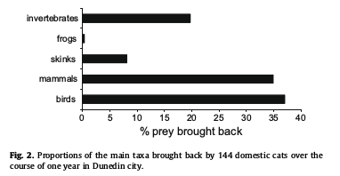

Cette figure nous montre la proportion moyenne de groupe de proies rapportées par les 144 chats sur 1 an.
Le groupe de proies le plus chassé est celui des oiseaux à 37 % > rongeurs à 34 % > invertébrés à 20 % > lézards à 8 % > autres mammifères à 0,65 % > grenouilles.
Donc les oiseaux et les mammifères sont les proies principalement chassées.
Hyp : plus repérables ou de plus grande tailles ou moins rapides que les autres proies.

Les oiseaux sont également les proies capturées par la majorité des chats :
- 83 % des chats qui chassent rapportent des oiseaux
- 66 % des souris
- 39 % des rats
- 17 % des lézards
Parmis les 21 chats les plus actifs en chasse (plus de 30 proies par an) :
- la majorité (13 chats) rapporte le plus souvent des souris et rats
- 2 chats rapportent le plus souvent des oiseaux
- 3 chats rapportent le plus souvent des invertébrés
Dont 11 chats rapportent un mélange de proies.

3/ Taux de capture en relation avec l'âge des chats et la période de l’année

Âge :
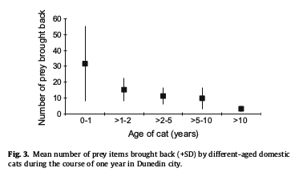
FIG 3. Grâce au test de Bonferroni de comparaison de moyenne, les auteurs ont montré que les chats de 1 an ou moins ramènent de manière significative plus de proies que les chats plus âgés.

Saison :
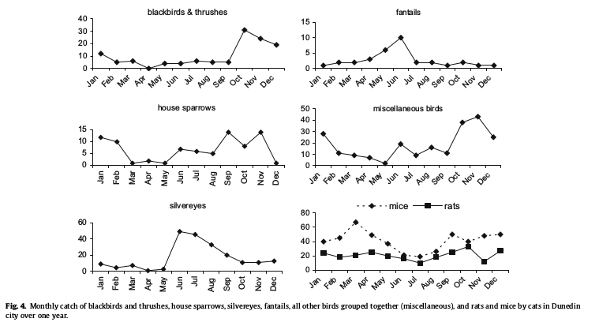
FIG 4. On a un pic de capture au printemps (automne en France) pour la plupart des oiseaux sauf pour les 2 familles de passereaux (silvereyes et fantails) qui se fait en hiver (été en France).
Cela peut s’expliquer par une forte proportion de ces oiseaux à certains moment de l’année ce qui les rend plus susceptibles d’être chassés.

5/ Période de sortie des chats dans la journée

FIG 5.
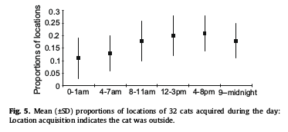
Cette figure nous montre que les chats passent leur temps dehors sur environ toute la période de la journée et sont plutôt à l’intérieur de minuit à 7h du matin.
Donc on peut penser qu’avec la baisse de luminosité, les chats chassent activement plutôt le soir.

Donc pour résumer :
- les chats préfèrent les proies de type oiseaux et petits mammifères
- parmis les oiseaux, ce sont surtout les espèces exotiques
- les jeunes chats chassent plus que les chats plus âgés
- les chats sont plutôt à l’intérieur de minuit à 7h donc leur période de chasse peut se faire tout les reste de la journée

- Territoire des chats

Pb : Les chats ont-ils une préférence de territoire pour chasser ?

Les chercheurs ont fait l’expérience avec deux territoires différents :
- Des zones de végétations un peu sauvage
- Quartiers résidentiels loin de la végétation

Ils ont suivi 32 chats grâce à des colliers dont :
- 16 qui vivent dans des quartiers résidentiels
- Et 16 vivants au bord de végétation plutôt sauvage

Toutes les 15 minutes le collier émet un signal pour pouvoir détecter la localisation du chat (sauf 1 qui émet un signal toutes les 5 minutes). Ils ont suivi les chats pendant 6 jours et ont préalablement observé si le fait de porter un collier avec bib sonore a une influence sur la chasse. à Ils n’ont pas observé de changement de comportement de chasse entre la porte ou non d’un collier.
Cependant, le signal émis par le collier peut être influencé par :
- De la dense végétation
- Des bâtiments à proximité
- (Du nombre de satellites dans le ciel : représenté par le HDOP : Horizontal Dilution of Precision : Ils éliminent des localisations avec une valeur de HDOP supérieur à 9)

Les chercheurs ont supposé que les signaux des colliers qu’ils reçoivent correspondent à des chats en extérieur et non à l’intérieur.

« Domaine vital »(territoire) en fonction de la végétation, du sexe ou encore de l’heure :

- Pas de différence significative entre la taille du domaine vital des mâles et celui des femelles.

- Pas de différence significative entre l’activité diurne et nocturne.

Les chercheurs se sont rendu compte que le domaine vital de chats vivant près d’une végétation plutôt sauvage est similaire à celui de chats vivant loin de cette végétation.

Les chats ont une plus grande préférence pour les jardins d’habitations que pour les forêts, les pâturages, les broussailles (exotiques et natives).

Les chats vivants près de la végétation n’apportent pas plus d’oiseaux que les chats vivants loin de la végétation.

Les chats qui vivent à côté de la ville, près de grandes surfaces végétalisées ont de plus grands espaces vitaux que les chats vivant en périphérie ou près des fragments végétalisés. En revanche les chats vivant en ville capturent le même nombre de proies que les chats vivant dans une végétation un peu plus sauvage.

Pression de prédation dans les fragments de végétation :

Le radiorepérage est compliqué en ville car il peut y avoir des problèmes d’interférences avec les autres signaux et des problèmes de logistique d’accès aux propriétés.

Des ratios de sélection ont permis d’indiquer que les fragments de végétations était l’habitat que les chats fréquentent le moins.

Le temps passé dans les fragments de végétation peut être sous-estimé car les signaux dans une canopée de plusieurs couches peuvent être réduits d’environ 50% (ils estiment donc qu’il y a deux fois plus de chat). En revanche, même si les signaux détectés dans les fragments de végétation sont doublés, ils restent très inférieurs aux signaux détectés dans les jardins d’habitation.

Les oiseaux qui fréquentent les fragments de végétation sont forcément exposés à de la prédation par les chats mais surement moins que ceux qui fréquentent les jardins.

Les chats localisés près de tout sorte d’espace vert ouvert (habituellement près de la ville) ont un plus grand espace vital mais ne chassent pas plus d’oiseaux.

Les chats de ville semblent avoir des contraintes de mouvements à cause de la densité de leurs congénères (si cette contrainte est levée alors ils peuvent élargir leur espace vital). C’est pour cela que les chats tracés dans des zones rurales ont un espace vital plus grand que celui des chats urbains.

- Impact sur la population d’oiseaux

- Comparaison du taux de capture et de la densité de la population, réalisé pour 6 espèces

Méthodes

Estimation de l’abondance des espèces

Estimation de l’abondance des espèces et de la taille de la population pour chaque espèce via des points de comptage de 5min, dans les 3 résidences et dans les fragments de végétation. Prise en compte de tous les oiseaux vus ou entendus, sauf ceux qui volaient très haut.
La moitié des comptages s’est faite en Novembre et décembre (4 observateurs) et l’autre moitié en mars et avril (1 observateur).
Utilisation ensuite de la méthode du distance sampling* (prise en compte de la distance par rapport à l’observateur grâce à un télémètre) pour estimer la taille des populations.
(estimation de la taille de la population pour chaque espèce en utilisant des valeurs de densité habitat spécifique et l’aire totale de chaque habitat)
*Distance sampling: prise en compte de la distance de l’oiseaux à l’observateur; on estime que plus l’oiseaux est loin, plus la proba de le détecter est faible. On obtient alors une fonction mathématique.Ainsi, on peut extrapoler les oiseaux “non vus ou entendus” et donc extrapoler le nombre d’oiseaux total sur un territoire donné.

Estimation de l’impact des chats domestiques sur les oiseaux : calcul du ECC (extrapolated cat catch, taux de capture extrapolé)

Taux de capture extrapolé pour l’espèce y:
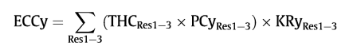
avec THC= Total hunting cats: nombre total de chats chasseurs
PC= proportion de chats mangeant l’espèce y
KR= kill rate : taux d’élimination de l’espèce y (= nbre d’individus attrapés de l’espèce y/nbre de chats attrapant l’espèce y)
Somme réalisée pour avoir une estimation du taux de capture au niveau de la ville

Calcul de ce taux pour 3 espèces natives (Rhipidura, fantails/ Méliphage carilloneur, bellbird/ Zostérops à dos gris, silvereyes) et 3 espèces exotiques (moineaux domestiques, house sparrow/ grive musicienne, song thrush/ merles, blackbird)

Résultats
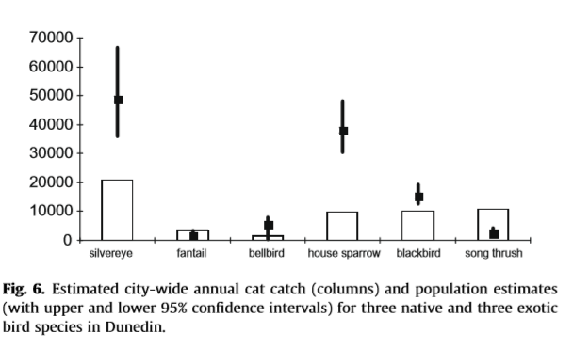
-> Superposition du taux de capture extrapolé pour chaque espèce (colonnes) et des estimations du nombre d’individus pour chaque espèce (carrés noirs, avec intervalle de confiance).
Nous permet donc de voir la persistance ou non de chaque population sur 1 an face à la pression de prédation imposée par les chats
-> On voit que pour 3 espèces (Rhipidura, méliphage carilloneur et grive musicienne) , l’ECC est supérieur à la taille de la population ou se situe dans l’IC. ce sont les 3 espèces dont le nombre d’individus estimé était le plus petit (donc chats opportunistes, ne s’adaptent pas à la densité de proies d’une espèce (attention pas dit dans l’article))

=> L’ampleur des captures qu’on peut voir ici suggère que la mortalité causée par les chats est plutôt additive/ supplémentaire, au moins pour les espèces les plus touchées

2) Modélisation des populations

Méthode

Modélisation de la population pour trois espèces (merle, zostérops et rhipidura) pour lesquelles ils avaient des données concernant la survie des oisillons dans la zone de Dunedin. Les autres données (ex survie des adultes, taux de reproduction , âge de la maturité sexuelle, espérance de vie…) ont été obtenus d’autres études.

3 modèles différents utilisés pour chaque espèce:
- modèle optimiste: utilisation de l’estimation maximale du nombre d’individus de l’espèce (valeur supérieure de l’intervalle de confiance)
- Modèle intermédiaire: utilisation de l’estimation du nombre d’individus de l’espèce
- Modèle pessimiste: utilisation de l’estimation minimale du nombre d’individus (valeur inférieure de l’intervalle de confiance)
Puis obtention de proportions représentant la probabilité pour une espèce d’être stable, en déclin ou éteinte en faisant ECC/ estimation de la population:
Modèles réalisés sur 50 ans et 100 ans, avec prédation des chats, sans prédation des chats et avec prédation des chats diminuées de moitié

Résulats

(...) = proportion représentant la probabilité avec laquelle l’espèce est stable, en déclin ou éteinte. Proche de 1 = très probable

L’état de la population représenté dans les tableaux suivants est celui pour laquelle la probabilité est la plus haute

Modèle sans prédation

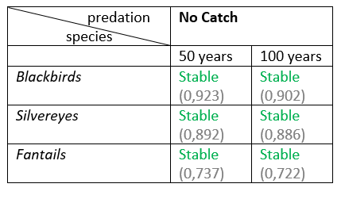
-> sans prédation, toutes les populations sont stables de manière significative (probas hautes)

Modèle avec prédation
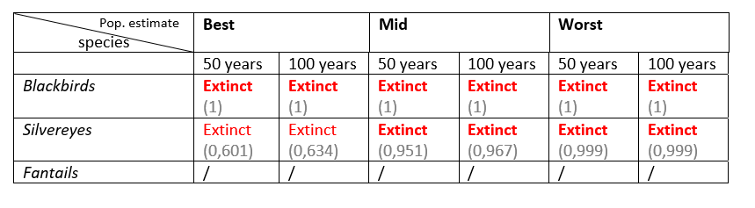
Rq: pas de données pour les rhipidura car une seule valeur de survie juvénile trouvée dans la littérature, et le taux de capture par les chats était toujours supérieur à cette valeur.

Prédation des chats : on voit que les deux espèces (zostérops et merle) ont de fortes probabilités de s’éteindre, même avec un scénario optimiste au départ.
On observe que le merle (espèce exotique) est plus sensible à la prédation par les chats (probabilité de 1 pour l’extinction à chaque fois)

Modèle avec prédation réduite de moitié
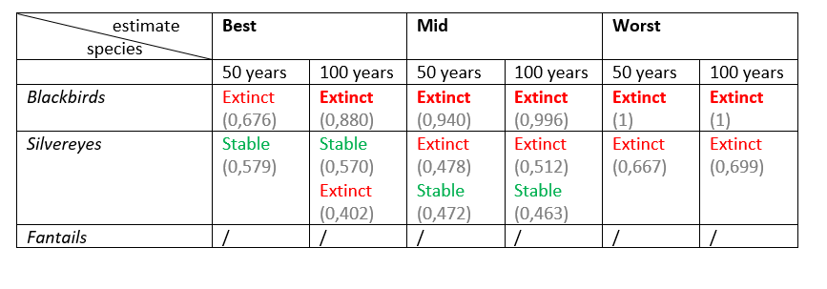
Même avec prédation par les chats réduite de moitié, le merle est fortement sujet à l’extinction
Le zostérops résiste un peu mieux mais les probabilité d’extinction restent relativement hautes

=> La prédation par les chats réduit drastiquement la probabilité de persistance des 3 populations d’oiseaux
Cependant, les auteurs ont remarqué que malgré ce fort taux de prédation par les chats ainsi que d’autres sources de mortalité, ces espèces d’oiseaux persistent en milieu urbain (malgré les prédictions qui indiquent le contraire)
Ils en ont donc déduit qu’il était très probable que ces populations urbaines d’oiseaux agissent en tant que puits au sein de métapopulations plus larges, dont les sources seraient les fragments de végétation ou les abords de la ville (ces deux endroits subissant une pression de prédation par les chats moindre)

Conclusion

Solutions qui pourraient être apportées

Limites
- temps d’observation de seulement 1 mois -> ne représente pas bien une année entière
- 3 observateurs en automne et juste 1 au printemps
- le taux de sortie des oiseaux n’est pas connu -> on aurait pu le croiser avec celui des chats
- les colliers captent mal dans certaines conditions -> temps de sortie des chat biaisé
- Manque de données de localisation sur les 32 chats géolocalisés si ceux-ci se trouvent en zone de végétation dense ou près de grands immeubles.

Question pour la fin de l’oral :
- la prédation des insects par les chat a été négligées car pas observable : or c’est important de prendre en compte la chasse insectes

